Міністерство освіти і науки України

Відокремлений структурний підрозділ «Фаховий коледж інженерії, управління та землевпорядкування Національного авіаційного університету»

***Звіт***

З лабораторної роботи № 1

Студента групи 408-ІПЗ

Шевченко Анатолія Олеговича

Перевірив викладач: Валентина Михайлівна Абламська

м. Київ, 2022 рік

Завдання 1:

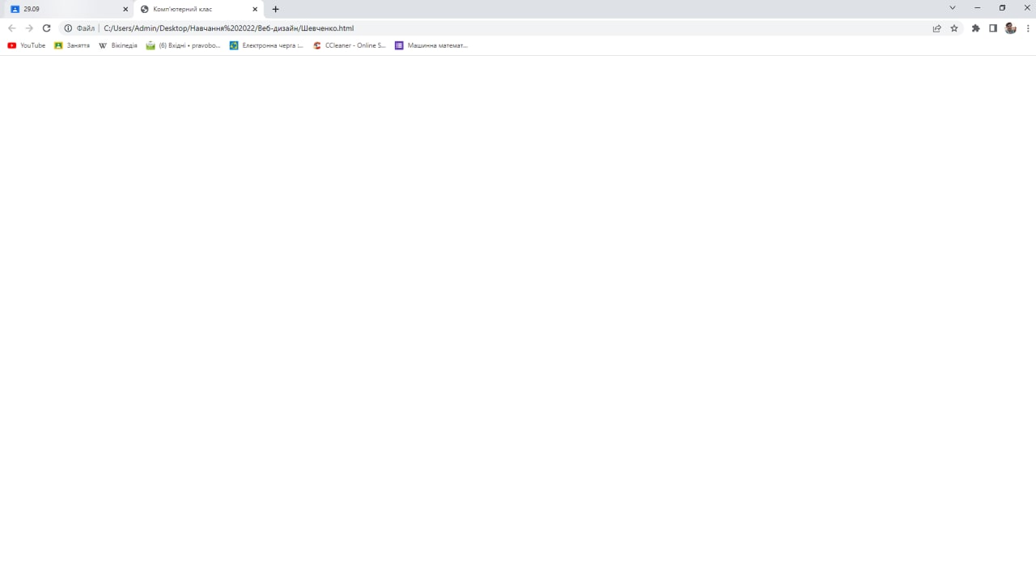

Завдання 2:

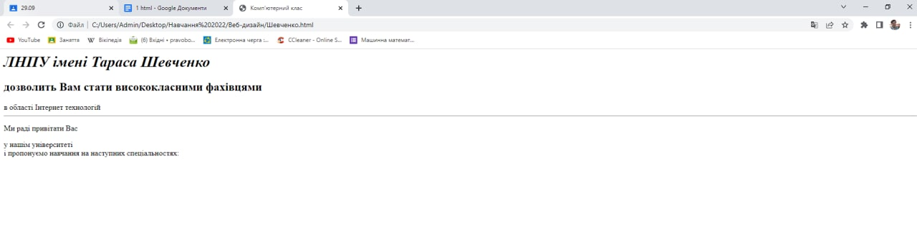

Завдання 3:

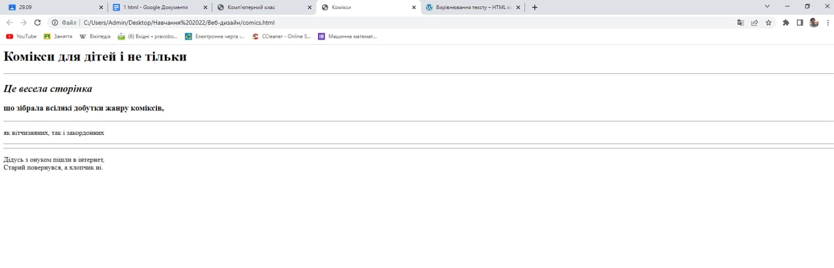

Завдання 4:

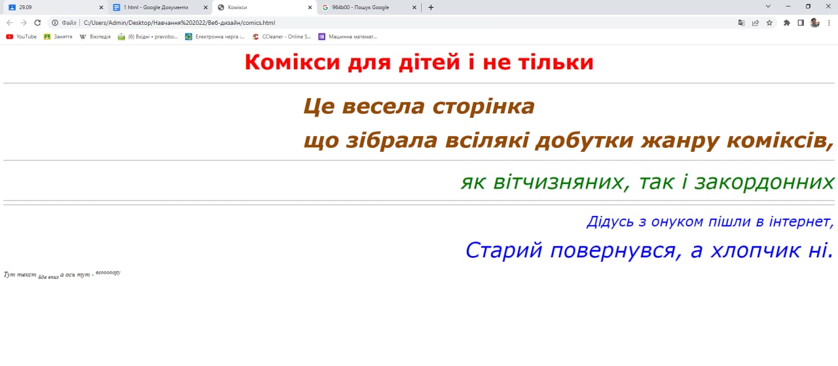

Завдання 5-6:

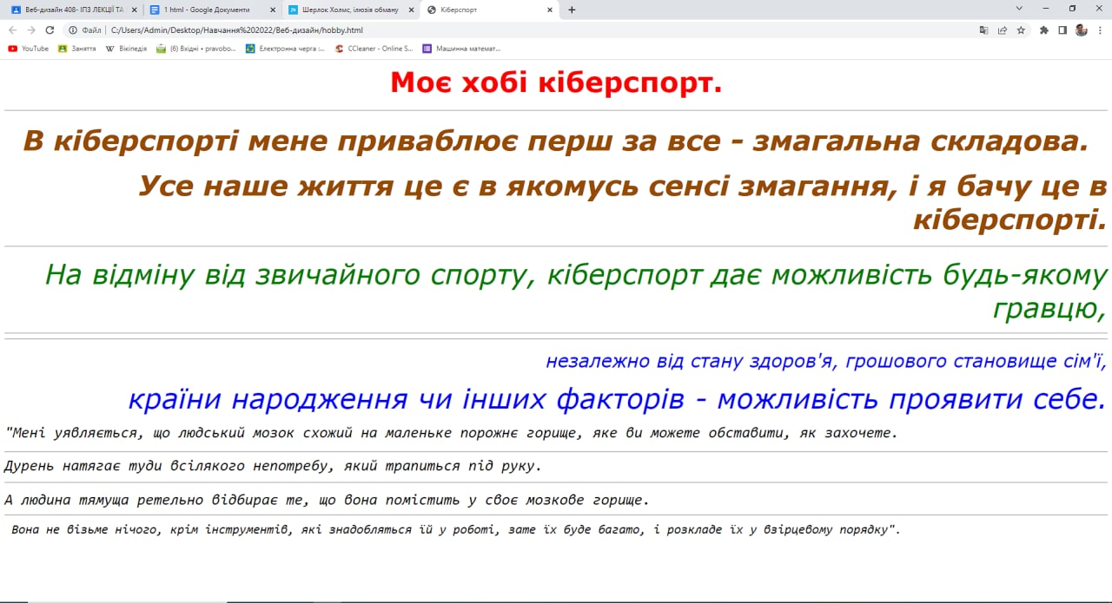

Коди програм

Комікс.html:

<HTML>

<HEAD>

<TITLE> Комікси </TITLE>

</HEAD>

<BODY><f>

<P> <H1 align="center"> <font face="Verdana" size="16pt" color="red"> Комікси для дітей і не тільки </font> </H1> <HR>

<H2 align="center"> <EM> <font face="Verdana" size="16pt" color=#964b00> Це весела сторінка </font><EM></H2>

<H3 align="right"> <font face="Verdana" size="16pt" color=#964b00> що зібрала всілякі добутки жанру коміксів, </font> </H3> <HR>

<P align="right" > <font face="Verdana" size="16pt" color="green"> як вітчизняних, так і закордонних</font> <HR><HR>

<P align="right"> <font face="Verdana" size="6pt" color="blue"> Дідусь з онуком пішли в інтернет,</font>

<BR><P align="right"> <font face="Verdana" size="12pt" color="blue"> Старий повернувся, а хлопчик ні.</font>

<P> Тут текст <SUB> йде вниз </SUB> а ось тут - <SUP> вгооооору </SUP>

</BODY>

</HTML>

Хоббі.html:

<HTML>

<HEAD>

<TITLE> Кіберспорт </TITLE>

</HEAD>

<BODY><f>

<P> <H1 align="center"> <font face="Verdana" size="16pt" color="red"> Моє хобі кіберспорт.</font> </H1> <HR>

<H2 align="center"> <EM> <font face="Verdana" size="16pt" color=#964b00> В кіберспорті мене приваблює перш за все - змагальна складова. </font><EM></H2>

<H3 align="right"> <font face="Verdana" size="16pt" color=#964b00> Усе наше життя це є в якомусь сенсі змагання, і я бачу це в кіберспорті. </font> </H3> <HR>

<P align="right" > <font face="Verdana" size="16pt" color="green">На відміну від звичайного спорту, кіберспорт дає можливість будь-якому гравцю,</font> <HR><HR>

<P align="right"> <font face="Verdana" size="6pt" color="blue"> незалежно від стану здоров'я, грошового становище сім'ї,</font>

<BR><P align="right"> <font face="Verdana" size="12pt" color="blue"> країни народження чи інших факторів - можливість проявити себе.</font>

<pre><P><font size="6pt">"Мені уявляється, що людський мозок схожий на маленьке порожнє горище, яке ви можете обставити, як захочете.<SUB> <HR>Дурень натягає туди всілякого непотребу, який трапиться під руку. </SUB> <HR>А людина тямуща ретельно відбирає те, що вона помістить у своє мозкове горище.<SUP><HR> Вона не візьме нічого, крім інструментів, які знадобляться їй у роботі, зате їх буде багато, і розкладе їх у взірцевому порядку".</font></SUP></pre>

</BODY>

</HTML>